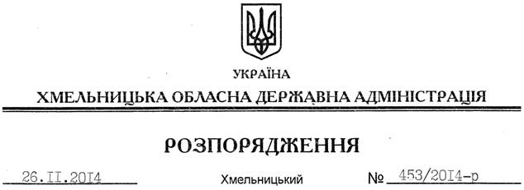

Про надання дозволу на розроблення технічної документації із землеустрою щодо встановлення меж земельної ділянки водного фонду в натурі (на місцевості) громадянину Кравцю П.П.

На підставі статей 6, 13, 21, 39 Закону України “Про місцеві державні адміністрації”, статей 17, 59, 122-124, частини 2 статті 134 Земельного кодексу України, статті 51 Водного кодексу України, статей 22, 55 Закону України “Про землеустрій”, розглянувши клопотання громадянина Кравця П.П. від 07.10.2014 року та подані матеріали:
1. Надати дозвіл громадянину Кравцю Петру Петровичу на розроблення технічної документації із землеустрою щодо встановлення меж земельної ділянки водного фонду в натурі (на місцевості) площею 13,7800 га, яка розташована за межами населеного пункту на території Богданівської сільської ради Волочиського району, з метою подальшої передачі у користування на умовах оренди для рибогосподарських потреб.
2. Громадянину Кравцю П.П. при розробленні технічної документації із землеустрою щодо встановлення меж земельної ділянки водного фонду в натурі (на місцевості) забезпечити дотримання вимог чинного законодавства.
3. Контроль за виконанням цього розпорядження покласти на заступника голови облдержадміністрації В.Кальніченка.

Перший заступник
голови адміністрації О.Симчишин

